БИЙСКИЙ РАЙОННЫЙ СОВЕТ НАРОДНЫХ ДЕПУТАТОВ
АЛТАЙСКОГО КРАЯ

Р Е Ш Е Н И Е

29 апреля 2025 г. № 229
г.Бийск

Об утверждении Положения
об официальном гербе муниципального
образования муниципальный район
Бийский район Алтайского края

В соответствии со статьей 9 Федерального закона от 6 октября 2003 года № 131-ФЗ «Об общих принципах организации местного самоуправления в Российской Федерации» и статьей 3 Устава муниципального образования муниципальный район Бийский район Алтайского края, Бийский районный Совет народных депутатов Алтайского края:
РЕШИЛ:

- Утвердить Положение об официальном гербе муниципального образования муниципальный район Бийский район Алтайского края.
- Направить в Геральдический Совет при Президенте Российской Федерации настоящее решение для регистрации герба муниципального образования муниципальный район Бийский район Алтайского края в Государственном геральдическом регистре Российской Федерации.
- Настоящее решение опубликовать в газете «Моя Земля» Бийского района, разместить на официальном сайте Администрации Бийского района Алтайского края в сети «Интернет».
- Решение вступает в силу со дня его официального опубликования.

Председатель Бийского районного Совета
народных депутатов С.В. Овсянников

Глава Бийского района Д.С. Артемов
УТВЕРЖДЕНО
решением Бийского районного Совета народных депутатов Алтайского края
от 29.04.2025 № 229

ПОЛОЖЕНИЕ
об официальном гербе муниципального образования
муниципальный район Бийский район Алтайского края

Настоящее Положение об официальном гербе муниципального образования муниципальный район Бийский район Алтайского края (далее – Положение) устанавливает официальный символ муниципального образования муниципальный район Бийский район Алтайского края (далее – муниципальный район), его описания и порядок использования.

1. Общие положения
1.1.Герб муниципального района – опознавательно-правовой знак, составленный и употребляемый в соответствии с геральдическими (гербоведческими) и вексиллологическими (флаговедческими) правилами и являющийся официальным символом муниципального района.
1.2.Герб муниципального района подлежит внесению в Государственный геральдический регистр Российской Федерации.

2. Геральдическое описание герба муниципального района
2.1.Геральдическое описание (блазон) герба муниципального района:
«В зеленом поле – золотой раскрытый вверху и составленный из двух колосьев венок, внутри которого – золотая лира, все сопровождаемо внизу пониженным в оконечность лазоревым окаймленным серебром вилообразным крестом, при этом его нижняя перекладина шире верхних».
2.2.Герб муниципального района, в соответствии с Методическими рекомендациями по разработке и использованию официальных символов муниципальных образований (раздел 2, глава VIII, п.п. 45-46), утвержденными Геральдическим советом при Президенте Российской Федерации 28.06.2006, может воспроизводиться со статусной короной установленного образца. Муниципальная корона установленного образца для муниципального района – золотая корона о пяти видимых заостренных зубцах.
2.3.Герб муниципального района может воспроизводиться как в полной версии (полный герб муниципального района – с муниципальной короной), так и в сокращенной версии (в виде гербового щита без короны). Обе версии герба муниципального района равноправны и имеют одинаковый статус.
2.4.Пояснительные изображения герба муниципального района помещены в Приложениях 1–3 к настоящему Положению.

3. Обоснование символики герба муниципального района
3.1.Герб муниципального района символизирует культурно-исторические, природные, экономические и иные особенности муниципального района.
3.2.Территория Бийского района расположена в юго-восточной части Алтайского края, занимая пограничное положение между лесостепными просторами и горными массивами Алтая. Особенностью растительного покрова являются сосновые боры, которые располагаются рядом с поймами крупнейших рек. Все эти природные особенности территории в гербе муниципального района символизирует зеленый цвет поля.
3.3.Особенностью Бийского района являются основные водные артерии – реки Бия и Катунь, которые пересекают Бийский район в западном направлении, образуя за городом Бийском одну из крупнейшей рек Западной Сибири – Обь. Эти три реки в гербе муниципального района обозначает лазоревый вилообразный крест. Эта фигура обозначает как историческую преемственность символики муниципального района, так и тесную и неразрывную историческую взаимосвязь муниципального района с городом Бийском.
3.4.Основное направление экономики в Бийском районе — сельское хозяйство, в т.ч. производство зерна, сахарной свеклы, молока, мяса, звероводство. Также важную роль в Бийском районе играют предприятия по переработке сельскохозяйственного сырья. Агропромышленный комплекс муниципального района в гербе муниципального района символизирует золотой венок из колосьев.
3.5.Бийский район называют «воротами горного Алтая», при этом на его территории расположен целый ряд значимых культурно-исторических объектов, среди которых – музей Шукшина и этнографический развлекательный парк «Легенда» с панорамой «Алтай». Территория муниципального района входит в состав популярных туристских маршрутов «Большое Золотое кольцо Алтая» и «Малое Золотое кольцо Алтая». Высокий культурно-исторический и туристический потенциал муниципального района в гербе муниципального района символизирует фигура лиры.
3.6.Муниципальная корона установленного вида, изображенная над щитом, демонстрирует и символизирует в гербе муниципального района административный статус и вид муниципального образования – как муниципального района.
3.7.Примененные в гербе муниципального района цвета в геральдике обозначают:
3.7.1.Золото (желтый цвет) символизирует богатство, справедливость, стабильность, уважение, великодушие.
3.7.2.Серебро (белый цвет) – символ чистоты, открытости, божественной мудрости, примирения.
3.7.3.Зелень (зеленый цвет) – символ природы, здоровья, молодости, жизненного роста.
3.7.4.Лазурь (синий, голубой цвет) – символ возвышенных устремлений, искренности и добродетели, а также цвет водных объектов и чистого неба.
4.Порядок использования герба муниципального района
4.1. Герб муниципального района помещается:
4.1.1.На фасадах зданий, вывесках Бийского районного Совета народных депутатов Алтайского края, Администрации муниципального района и структурных подразделений Администрации муниципального района, наделенных статусом юридического лица (далее – структурные подразделения);
4.1.2.В залах заседаний Бийского районного Совета народных депутатов Алтайского края и Администрации муниципального района;
4.1.3.В рабочих кабинетах Главы муниципального района, Председателя Бийского районного Совета народных депутатов Алтайского края и их заместителей;
4.1.4.На печатях, муниципальных правовых актах и официальных бланках Бийского районного Совета народных депутатов Алтайского края, Администрации муниципального района, структурных подразделений;
4.1.5.На Почетных грамотах, Благодарственных письмах, на представительской продукции (значки, вымпелы, буклеты и иная продукция), обложках и бланках поздравительных адресов и иных официальных свидетельствах, вручаемых Бийским районным Советом народных депутатов Алтайского края и Администрацией муниципального района;
4.1.6.На удостоверениях и визитных карточках депутатов Бийского районного Совета народных депутатов Алтайского края, должностных лиц Администрации муниципального района, структурных подразделений;
4.1.7.На официальных печатных изданиях Бийского районного Совета народных депутатов Алтайского края и Администрации муниципального района;
4.1.8.На формах спортивных команд и отдельных спортсменов, участвующих в защите спортивной чести муниципального района;
4.1.9.На вывесках, печатях и бланках муниципальных предприятий и учреждений, а также визитных карточках их руководителей.
4.2.Изображение герба муниципального района может устанавливаться:
4.2.1.Во время официальных церемоний и других торжественных мероприятий, проводимых Администрацией муниципального района;
4.2.2.В помещениях для голосования в дни муниципальных выборов и местных референдумов;
4.2.3.На основных указателях в точках пересечения автомобильными дорогами границ муниципального района, на сооружениях остановок общественного транспорта, находящихся на территории муниципального района.
4.3.Герб муниципального района может использоваться в качестве элементов оформления:
4.3.1.Информационной продукции, официально представляющей Администрацию муниципального района;
4.3.2.На элементах архитектурно-художественного оформления в дни государственных, краевых, муниципальных и народных праздников;
4.3.3.При оформлении детских дошкольных учреждений, школ, иных учебных заведений;
4.3.4.Учреждений культуры.

5.Воспроизведение герба муниципального района
5.1.При одновременном воспроизведении изображений Государственного герба Российской Федерации, герба Алтайского края и герба муниципального района – герб муниципального района размещается в соответствии с положениями законодательства о Государственном гербе Российской Федерации, гербе Алтайского края и:
5.1.1.Не может превышать вышеуказанные гербы по размерам ни по одному из параметров (высоте, ширине);
5.1.2.Должен располагаться крайним справа (при виде от зрителя) или ниже вышеуказанных гербов;
5.1.3.Должен быть исполнен в единой технике с вышеуказанными гербами и из идентичных материалов.
5.2.При одновременном размещении герба муниципального района и гербов (иных эмблем) общественных объединений, предприятий, учреждений и организаций независимо от форм собственности, а также частных лиц, должны соблюдаться следующие правила:
5.2.1.Герб муниципального района не может быть меньше других гербов (эмблем) ни по одному из параметров (высоте, ширине);
5.2.2.При одновременном размещении двух гербов (эмблем) – герб муниципального района располагается с левой (при виде от зрителя) стороны от другого герба (эмблемы) и не может быть размещен ниже этого герба (эмблемы);
5.2.3.При одновременном размещении нечетного числа гербов (эмблем) – герб муниципального района располагается в центре, а при размещении чётного числа гербов (но более двух) – левее центра и не может быть размещен ниже иных гербов (эмблем);
5.2.4.Герб муниципального района и другие гербы (эмблемы) должны быть исполнены в единой технике и из идентичных материалов.
5.3. Допускается воспроизведение герба муниципального района:
5.3.1.В виде цветных, черно-белых (монохромных) или объемных графических изображений, а также с применением условной геральдической штриховки (шафировки);
5.3.2.В различной технике исполнения и из различных материалов;
5.3.3.Отличных от образцов размеров с сохранением геральдических и вексиллологических (флаговедческих) характеристик и пропорций.
5.4.Воспроизведение герба муниципального района допускается в щитах разных форм и в различных стилизациях, а также на любом декоративном фоне – за исключением тех случаев, когда изображения, сопровождающие герб муниципального района, воспроизводят или имитируют типовые геральдические элементы (атрибуты), не предусмотренные блазоном (геральдическим описанием) герба муниципального района.
5.5. Воспроизводимые изображения герба муниципального района – независимо от их размеров и техники исполнения – всегда должны в точности соответствовать его геральдическому описанию (блазону) согласно разделам 2 и 3 настоящего Положения.

6.Заключительные положения
6.1.Порядок изготовления, использования, хранения и уничтожения бланков, печатей и иных носителей воспроизведения герба муниципального района устанавливается распоряжением Администрации муниципального района.
6.2.Гербы, флаги (штандарты, вымпелы) и иные подобные символы общественных объединений, предприятий, организаций и учреждений, а также частных лиц не могут быть ни идентичны гербу муниципального района, ни схожи с ним до степени смешения.
6.3.Герб муниципального района не может использоваться в качестве основы или элементов гербов, флагов и иной символики общественных объединений, предприятий, организаций и учреждений.
6.4.Герб муниципального района неприкосновенен: надругательство над ним влечет ответственность в соответствии с действующим законодательством.
6.5.Ответственность за искажение герба муниципального района при его воспроизведении несет та сторона, по чьей вине допущены эти искажения.
6.6.На основании подпунктов 5.3.1., 5.3.2., 5.3.3. пункта 5.3. раздела 5 настоящего Положения не является искажением герба муниципального района создание оригинальных авторских версий герба муниципального района, отличных от прилагаемых к настоящему Положению в приложениях. Все художественные воплощения (стилизации) герба муниципального района, исполненные в соответствии с его геральдическим описанием согласно разделам 2 и 3 настоящего Положения, признаются полноправными изображениями герба муниципального района.
6.7.Все права на использование герба муниципального района принадлежат Администрации муниципального района, имеющей исключительное право регламентировать порядок использования этих символов третьими лицами.
6.8.Использование герба муниципального района в целях предвыборной агитации не допускается. Настоящее правило не распространяется на информационную продукцию, официально издаваемую избирательными комиссиями.
6.9.Запрещается использование герба муниципального района в сочетании с текстом и изображениями, посягающими на права человека, его честь и достоинство, оскорбляющими национальные и религиозные чувства граждан.
6.10.Запрещается использование изображений герба муниципального района юридическими и физическими лицами (за исключением тех, кому это право прямо предоставлено настоящим Положением):
6.10.1.В представительских целях (в том числе на бланках, печатях, штампах, вывесках, а также в компьютерных сетях);
6.10.2.В рекламно-коммерческих целях (то есть в качестве элемента фирменных обозначений, товарных знаков, знаков обслуживания и места происхождения продукции, в других средствах визуальной идентификации товаров, работ и услуг, а также в рекламных объявлениях).
6.11.Использование изображений герба муниципального района на продукции, заказываемой и выпускаемой юридическими и физическими лицами, допускается при условии, что такое использование не противоречит пунктам 6.8., 6.9., 6.10. раздела 6 настоящего Положения.
6.12.Иное, не предусмотренное настоящим Положением, использование герба муниципального района юридическими и физическими лицами не допускается.
6.13.Все изменения и дополнения в настоящее Положение вносятся решением Бийского районного Совета народных депутатов Алтайского края.
6.14.Дополнения и изменения в разделы 2 и 3 вносятся только по результатам согласования с федеральной геральдической службой – Геральдическим Советом при Президенте Российской Федерации.

ПРИЛОЖЕНИЕ 1

к Положению об официальном гербе муниципального образования муниципальный район Бийский район Алтайского края

Герб муниципального образования муниципальный район
Бийский район Алтайского края
(примеры воспроизведения в цвете)

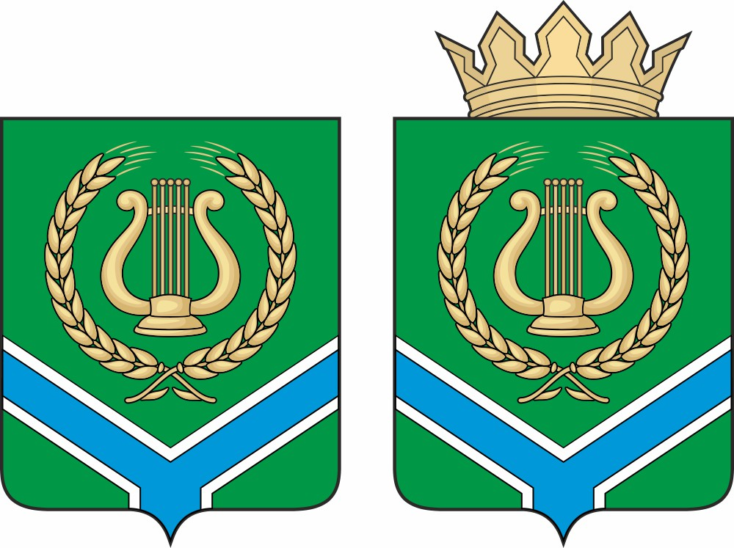

ПРИЛОЖЕНИЕ 2

к Положению об официальном гербе муниципального образования муниципальный район Бийский район Алтайского края

Герб муниципального образования муниципальный район
Бийский район Алтайского края
(примеры контурного воспроизведения в чёрном и белом цветах)

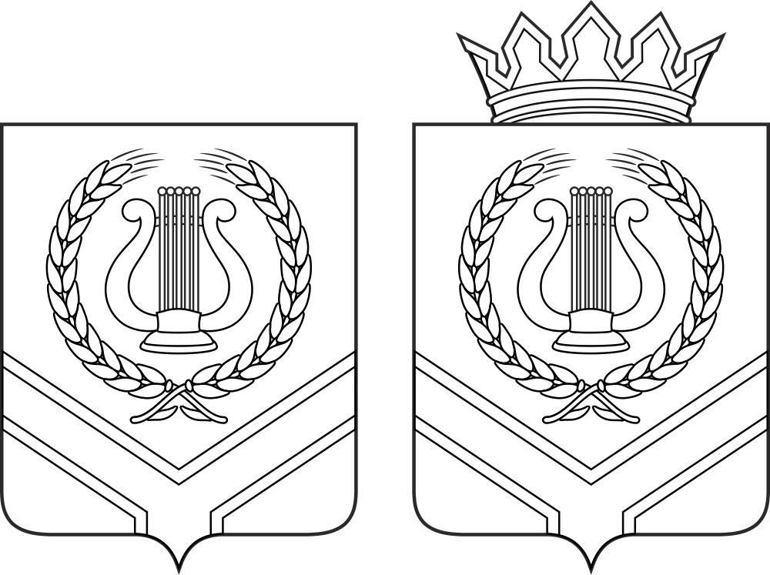

ПРИЛОЖЕНИЕ 3

к Положению об официальном гербе муниципального образования муниципальный район Бийский район Алтайского края

Герб муниципального образования муниципальный район
Бийский район Алтайского края
(примеры воспроизведения в черном и белом цветах с применением условной геральдической штриховки)

